1. Шахматные лабиринты
Проберись фигурами на поле, помеченное крестиком (не перепрыгивая через заминированные поля)
1. 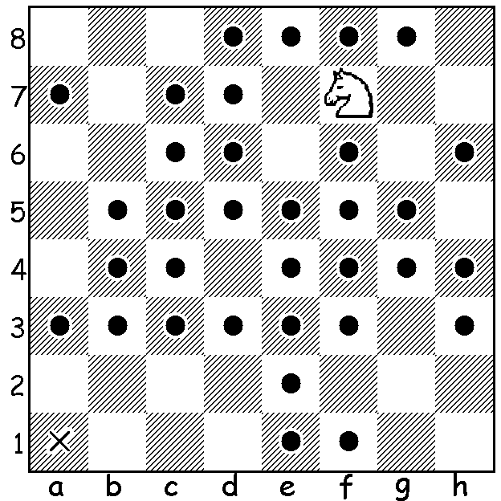

2. 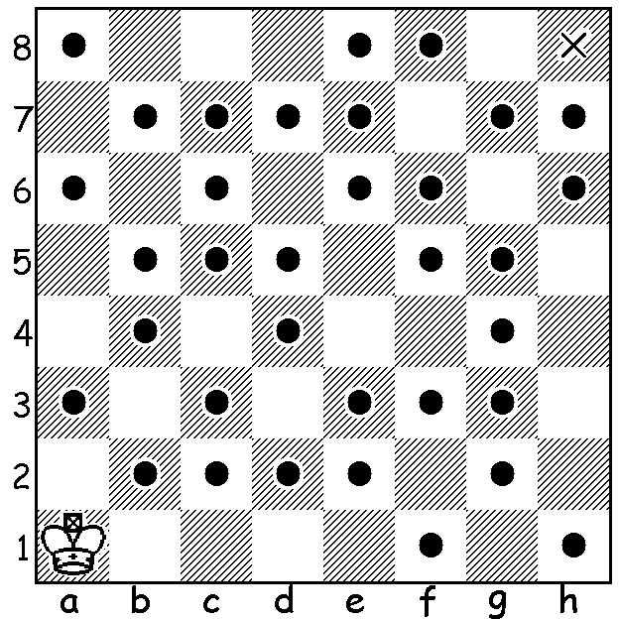

3.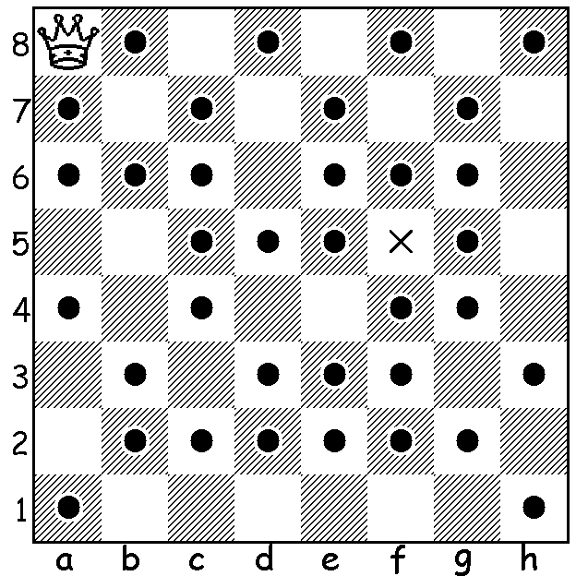
2. Один в поле воин
Каждым ходом забирай фигуру или пешку черных
1.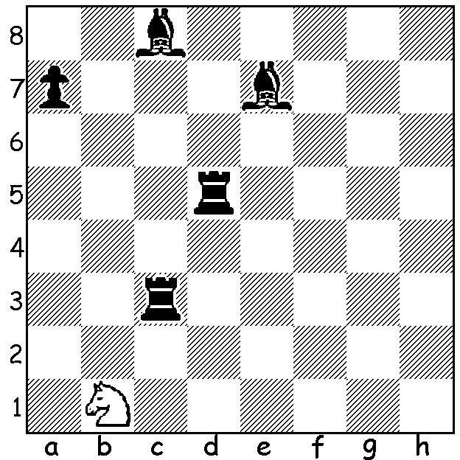

2.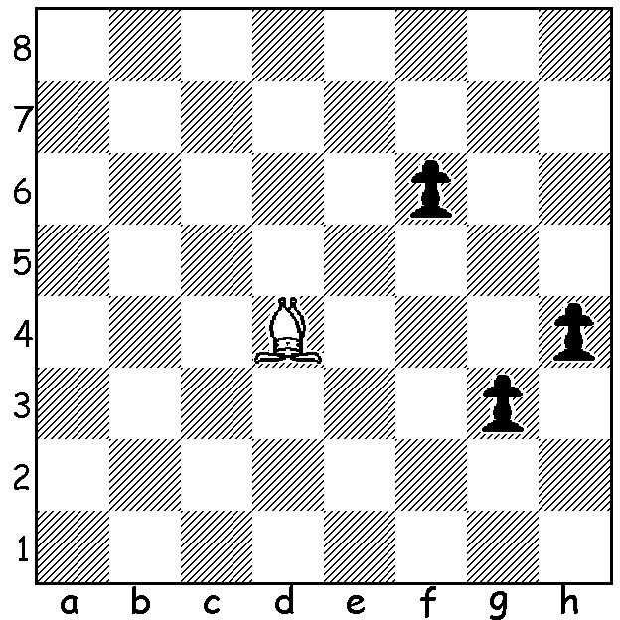

3.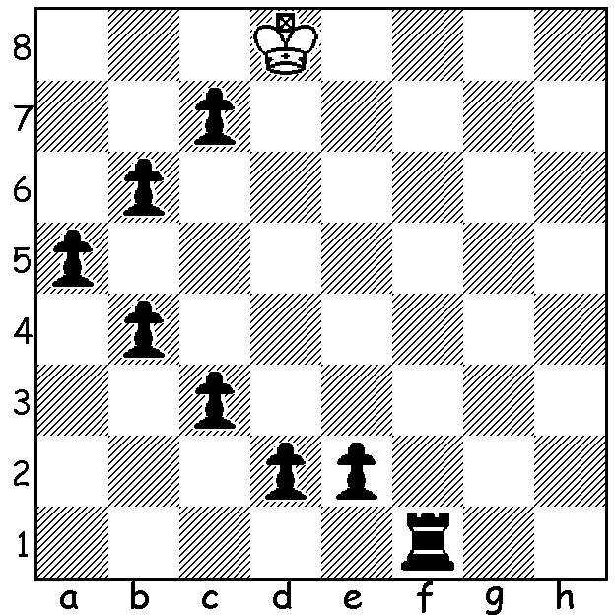
3. Мат в 1 ход
Поставь мат за один ход. Во всех позициях ход белых
1. 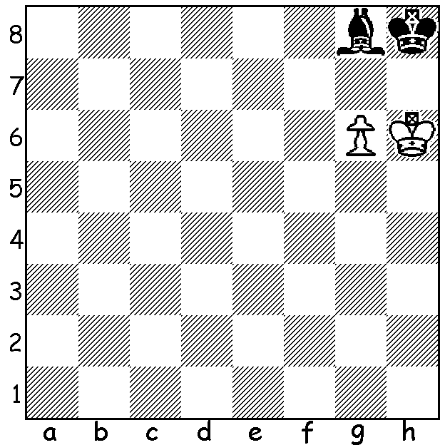

2. 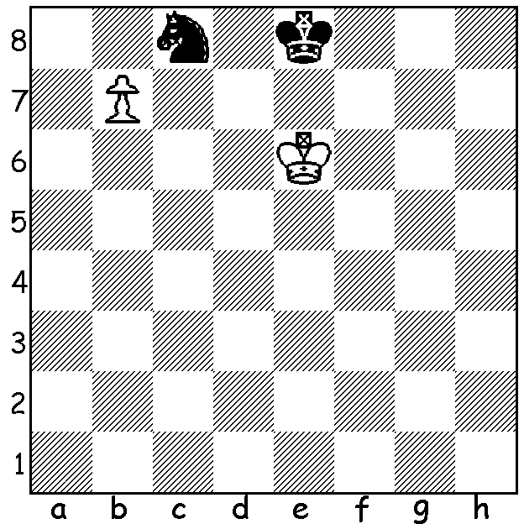

3. 